**Sql Server Nedir?**

**Microsoft SQL Server** is a [relational database management system](https://en.wikipedia.org/wiki/Relational_database_management_system" \o "Relational database management system) developed by [Microsoft](https://en.wikipedia.org/wiki/Microsoft). As a [database server](https://en.wikipedia.org/wiki/Database_server" \o "Database server), it is a[software product](https://en.wikipedia.org/wiki/Software_product) with the primary function of storing and retrieving data as requested by other [software applications](https://en.wikipedia.org/wiki/Software_application)which may run either on the same computer or on another computer across a network (including the Internet).

Microsoft markets at least a dozen different editions of Microsoft SQL Server, aimed at different audiences and for workloads ranging from small single-machine applications to large Internet-facing applications with many [concurrent users](https://en.wikipedia.org/wiki/Concurrent_user" \o "Concurrent user).

SQL Server, Microsoft tarafından geliştirilmiş ilişkisel veri tabanı yönetim sistemidir. İlişkisel veri tabanı sistemi ingilizce olarak Relational Database Management System olarak adlandırılır ve kısaca RDBMS olarak bazı kaynaklarda karşımıza çıkmaktadır. İlişkisel veri tabanı sisteminde veriler tablolar halinde tutulurlar ve bu tablolar kendi aralarında ilişkisel anlamda birbiri ile bağlantılı olabilirler. Bu yazımda tabi ilişkisel veri tabanı nedir bunun detayına inmeyeceğim, bir başka yazımızın konusunda bu konuyu irdeleriz. Bu yazımızda SQL Server nedir bundan bahsetmek istiyorum.

Microsoft tarafından SQL Server olarak karşımıza çeşitli sürümler çıkmaktadır. Bunlar içinde Express versiyonları ücretsiz olanlarıdır. Daha çok eğitim amaçlı kullanılırlar. Ücretli olarak da kurumların hizmetine sunulan versiyonları bulunmaktadır. Standart, Business Intelligence ve Enterprise versiyonu gibi. Bu sürümlerde terabyte’larca veriyi saklayabilmeniz mümkündür. Aşağıdaki tabloda Sql Server Management Studio 2012’ye ait sürümleri ve hangilerinin hangi amaç doğrultusunda kullanıldığını görebilirsiniz.

[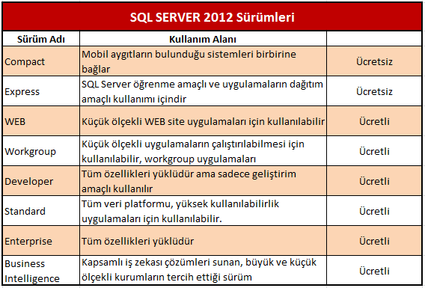](http://www.ismailgursoy.com.tr/wp-content/uploads/2012/12/081201.png)

Sql versiyonları hakkında detaylı bilgi almak için aşağıdaki linki ziyaret edebilirsiniz. Buradan ayrıca ücretli olan versiyonları indirip 6 ay deneme amaçlı olarak kullanabilirsiniz.

<http://www.microsoft.com/en-in/SQLserver/default.aspx>

SQL Server’i bir uygulama olarak değil bir servis bir hizmet olarak belirtmek daha doğru olur. SQL Server’i sisteminize kurduğunuzda eğer kurulum ayarlarında hizmetleri yüklerden başlatılma ayarlarında değişiklik yapmadı iseniz, sisteminiz başlatıldığında SQL Server hizmetleri de otomatik olarak başlatılır. **SQL Server herhangi bir veri kaybı olmaması için sürekli olarak arka planda çalışan diğer servisleri ile sistemdeki kritik durumların önüne geçer. Bu servisler içinde database mirroring, log shipping gibi hizmetler mevcuttur.** Bu hizmetler kurumlar için felaketten kurtarıcıdırlar.

Bir örnekleme yapalım, mesela bir alışveriş sitesini düşünün. Bu sitenin günün her saatinde ulaşılabilir olmasını isteriz. İşte bu ulaşılabilirliği sağlayan, bu verileri istediğimiz zaman istediğimiz şekilde bize yansıtan arka planda sürekli çalışan bir yapı vardır. Bu da Veri tabanı yönetim sistemleridir, muhtemelen de ağırlıkla SQL Server’dır. Daha farklı veri tabanı yönetim sistemleri de mevcuttur.

SQL Server işte bu tip veritabanının mühim olduğu, sürekli olarak veriler üzerinde işlem yapan WEB siteleri, diğer kurumsal uygulamalar, masaüstü uygulamaları için vazgeçilmez zengin özelliklere sahip olan bir veri tabanı yönetim sistemidir. Bu özelliklerin her biri ayrıca ayrı uzmanlıklar gerektirir. Yani **bir SQL server üzerinde raporlama için, yazılım geliştirme için, veri korunumu için, veri yönetimi için aslında uzmanlaşma dalları farklı farklıdır.** Biz programcılar SQL serverı daha çok verileri yönetebilmek için yazılım geliştirme amaçlı kullanırız. SQL server üzerinde bir WEB uygulaması bir masaüstü uygulaması geliştiremezsiniz ama bu uygulamalarınız içinde kullanacağınız verileri en iyi şekilde burada yönetebilirsiniz. Bunun içinde programlama dili olarak SQL Server ile son derece uyumlu çalışan Visual Basic.NET, C# gibi programlama dillerini kullanma olasılığınız oldukça yüksektir. Uygulamanızı geliştirdiğiniz platform üzerinde T-SQL kodlarını kullanarak verilerinizi istediğiniz şekilde kullanabilir ve yönetebilirsiniz. Bizde uygulamalarımızın mimarisi ne olursa olsun T-SQL kullanacağız.

**SQL Server ayrıca Reporting Services denilen raporlama hizmetlerini de bize sunmaktadır**. Ticari zeka çözümü uygulamaları için raporlama servisleri vazgeçilmezdir. Böylelikle raporlama için ekstra kod yazmamız gerekmez.

Aşağıdaki şekilde tipik bir WEB uygulamasının mimarisini görebilirsiniz.

[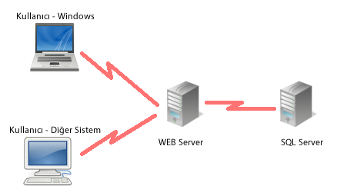](http://www.ismailgursoy.com.tr/wp-content/uploads/2012/12/081202.png)

Görüldüğü üzere, kullanıcı sistemi hangisi olursa olsun bir WEB uygulamasına bağlandığında öncelikle WEB uygulamasının Server’ı çalıştırılacaktır ve bu server üzerinden kullanıcıya yansıyan bilgilerin hepsi arkada planda yer alan bir veri tabanı yönetim sisteminden gelecektir.

**Management Studio Nedir?**

**SQL Server Management Studio, SQL Server'ın tüm bileşenlerine erişmeye, bu bileşenleri yapılandırmaya, yönetmeye ve geliştirmeye yönelik tümleşik bir ortamdır.** SQL Server Management Studio, tüm beceri düzeylerindeki geliştiricilerin ve yöneticilerin SQL Server'a erişmesini sağlamak için çok çeşitli grafik araçlarıyla bir dizi zengin komut dosyası düzenleyicisini bir araya getirir.

SQL Server Management Studio SQL Server'ın daha önceki sürümlerinde yer alan Enterprise Manager, Query Analyzer ve Analysis Manager özelliklerini tek bir ortam içinde bir araya getirir. Ayrıca SQL Server Management Studio, SQL Server'ın Reporting Services ve Integration Services gibi tüm bileşenleriyle çalışır. Geliştiriciler tanıdıkları bir deneyim yaşarken, veritabanı yöneticileri, kullanımı kolay grafik araçları ile zengin komut dosyası yazma yeteneklerini bir araya getiren, tek ve kapsamlı bir yardımcı programa sahip olur.Management Studio yerine SqlDbx de kullanılabilir.

System Databases

https://msdn.microsoft.com/en-us/library/ms187837.aspx